Питание цифрового мультиметра от электросети

А. МЕЖЛУМЯН, г. Москва
В статье автор анализирует причины возникновения дополнительной погрешности измерения и возможные отказы микросхем АЦП в мультиметрах или в лабораторных приборах. Для исключения этих случаев при питании мультиметра от сети переменного тока автор предлагает использовать импульсный преобразователь с малой межобмоточной емкостью — не более нескольких пикофарад.

Сегодня цифровые мультиметры весьма популярны как у профессионалов, так и у радиолюбителей. Одно из достоинств этих приборов — небольшое энергопотребление, что позволяет длительное время питать их от батареи гальванических элементов. Тем не менее иногда при отсутствии пригодной батареи все же возникает необходимость в сетевом питании таких приборов. Использовать же сетевое питание ради экономии батарей, по мнению автора, вряд ли обосновано — для этого лучше применять аккумуляторы, сохраняющие прибору автономность. Но в некоторых случаях применение батарейного питания довольно странно — например, в лабораторных блоках питания с цифровыми вольтметрами, многофункциональных измерительных приборах с сетевым питанием, в состав которых входит и цифровой мультиметр.
На первый взгляд, для его питания можно использовать любой подходящий по напряжению блок с сетевым трансформатором или импульсным преобразователем. И важно лишь одно — учитывая особенности построения микросхемы АЦП, в лабораторных блоках питания и многофункциональных приборах его питание должно быть от отдельной обмотки сетевого трансформатора.
Однако не все так просто, на практике приходится сталкиваться со странными и загадочными явлениями, из которых самыми "безобидными" можно назвать произвольное изменение точности. С этим автор впервые столкнулся, используя лабораторный блок питания на унифицированном трансформаторе ТН30 — погрешность мультиметра загадочным образом произвольно менялась, причем выявить какую-либо закономерность не удалось.
Причина "необъяснимого" поведения мультиметров с сетевым питанием известна — это паразитная емкость между первичной и вторичной обмотками сетевого трансформатора. Об этом писалось и на страницах журнала "Радио", например, в [1]. К сожалению, эта статья больше посвящена борьбе с последствиями, а не устранению причины.
С подобными проблемами приходится сталкиваться и в других приборах с сетевым питанием, например, в осциллографах, — при измерениях в цепях, гальванически связанных с электросетью, существует опасность повреждения входных транзисторов.
Именно поэтому квалифицированные специалисты стараются избегать подобных измерений. В этом отношении надежнее приборы с двойным преобразованием питания — например, осциллограф С1-68. В таких приборах сетевое напряжение через понижающий трансформатор преобразуют в постоянное напряжение 12 В, которое затем подают на импульсный преобразователь. И хотя первичное преобразование связано лишь с приведением к напряжению аккумуляторной батареи, операторы с такими приборами чувствуют себя намного уверенней.
Интересно отметить, что южнокорейская фирма МЕТЕХ в так называемых измерительных комплексах с сетевым питанием (например, MS9160) использует питание встроенного цифрового мультиметра от... обычной гальванической батареи! Причем она даже входит в комплект поставки прибора. Причина, видимо, все та же — разработчики не смогли решить проблем, связанных с сетевым питанием мультиметра.
Определенную пользу представляет анализ "механизма" воздействия сетевого напряжения, которое можно рассматривать как наводку, помеху. На рис. 1 приведена упрощенная эквивалентная схема действия помехи на микросхему АЦП. Емкость С1_{пар} существует между первичной (сетевой) и вторичной обмотками сетевого трансформатора, а С2_{пар} возникает как паразитная емкость между общим проводом АЦП (гнездо "СОМ" прибора) и окружающей "массой" с существенной электрической проводимостью или заземлением. Поскольку цепи питания плюсовой и минусовой полярности шунтированы конденсатором большой емкости, для переменного напряжения они эквипотенциальны. Как видно из рисунка, ток, наводимый сетевым напряжением, с фазного провода через емкость С1_{пар} проходит в цепи питания мультиметра, далее через источник образцового напряжения (ИОН), показанный на схеме как стабилитрон, проходит на общий провод и через паразитную емкость С2_{пар} замыкается на "землю" и далее проходит к нулевому проводу сети. В итоге питание АЦП и его общий провод оказываются под воздействием напряжения электросети, хотя и несколько необычным образом. Можно сказать и по другому — вполне нормально для паразитных связей и наводок. И электрические параметры в этой паразитной цепи определяются по обычным законам электротехники.
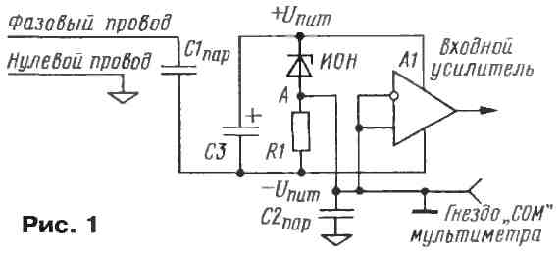
Значение емкости С1_{пар} стабильно, поэтому относительно стабильна и проходящая через нее наводка — она в основном зависит от "полярности" включения вилки в розетку. Емкость С2_{пар} может меняться в самых широких пределах, в зависимости от конкретной ситуации; на нее влияет даже положение тела человека-оператора. Этим и объясняется непредсказуемость изменения показаний прибора. При соединении общего провода АЦП (условно точка А) с заземлением (в домашних условиях им часто оказываются батареи отопления и водопровод) или, что еще хуже, с нулевым проводом электросети остается лишь С1_{пар}, и реактивное сопротивление в паразитной цепи минимально. Напомним, что общий провод АЦП — это гнездо "СОМ" мультиметра. В этом, наихудшем случае возможно даже повреждение ИОН, что выводит микросхему АЦП из строя. Причем для этого может оказаться достаточно коснуться щупом от вывода "СОМ" прибора нулевого провода сети или заземленной "массы". Конечно, для повреждения собственно ИОН тока в паразитной цепи явно не хватит, что подтверждают и простейшие расчеты, но напряжение может оказаться вполне достаточным для пробоя внутренней изоляции между элементами микросхемы. Впрочем, не так уж и важно, как именно будет повреждена микросхема.
Повреждение АЦП — это уже крайность, "граничный" случай, если так можно выразиться, и до него дело доходит редко, во всяком случае автор с подобным не сталкивался. На практике гораздо большие неприятности могут доставить произвольные и непредсказуемые изменения показаний прибора. Причина этих явлений — свободно "гуляющие" в приборе помехи-наводки, воздействующие на самые уязвимые узлы АЦП, к которым, в первую очередь, относятся узлы интегратора и автокоррекции. Как ни странно, на первый взгляд, вход АЦП практически нечувствителен к помехе. Одной из причин является наличие довольно большой интегрирующей емкости между неинвертирующим и инвертирующим входами ОУ. То, что помеха влияет не на входной усилитель АЦП, подтверждается и прямыми измерениями — при соединении входов ОУ с общим проводом, причем непосредственно на печатной плате, показания прибора отличаются от нулевого.
Еще раз напомним, что реальная картина намного сложнее рассмотренной эквивалентной схемы, причем настолько, что уточнять ее можно до бесконечности Но в этом явно нет смысла, поскольку и проведенный анализ подтвердил главное — причиной является паразитная емкость между обмотками сетевого трансформатора, и, следовательно, основная задача — сведение ее к минимуму. К сожалению, четко определить предельно допустимое значение емкости С1 _{пар} достаточно сложно и приходится исходить из принципа "чем меньше, тем лучше". Сугубо ориентировочно допустимое значение можно принять равным 10...20пФ.
Возможны четыре направления решения этой задачи.
Первое — подбор готового трансформатора с минимальной емкостью явно неприемлемо. Для сведения: межобмоточная паразитная емкость унифицированных сетевых трансформаторов ТН30 и ТН32 приблизительно 250...300 пФ. Приведенные цифры ориентировочны, но вряд ли у обычных трансформаторов эти значения существенно различаются. Следует также учесть, что для сетевых трансформаторов этот параметр даже не нормируют.
Второй путь — введение электрического экрана между первичной и вторичной обмотками приемлем только для трансформаторов с кольцевым магнитопроводом. Дело в том, что С1_{пар} образуется не только емкостью непосредственно между обмотками, но и емкостями обмотка—магнитопровод, которые "обходят" экран. Экран обязательно должен быть подключен к общему проводу АЦП; в противном случае С1_{пар} может оказаться даже больше, чем без него.
Третий вариант — изготовление самодельного трансформатора или намотка дополнительной обмотки на готовый трансформатор — более реален, но он также подходит только для трансформаторов с кольцевым магнитопроводом по указанной выше причине. В трансформаторах лабораторных блоков питания обмотку питания АЦП наматывают поверх имеющихся вторичных обмоток. Если в трансформаторе имеется достаточно свободное "окно", целесообразно намотать еще несколько слоев изоляции и уже на ней разместить дополнительную обмотку. В изготовленном таким образом экземпляре лабораторного блока питания за несколько лет эксплуатации каких-либо ненормальностей в работе мультиметра автором выявлено не было.
И наконец, применение преобразователя постоянного напряжения оказывается наилучшим во всех отношениях, кроме одного — он несколько сложнее. В принципе возможно применение любого преобразователя отечественного или импортного производства с минимальной проходной емкостью. Но радиолюбителю все же лучше самостоятельно изготовить устройство, разработанное с учетом конкретных требований.
Вниманию читателей предлагается импульсный преобразователь для питания мультиметра от вторичной обмотки сетевого трансформатора. Номинальное выпрямленное напряжение на входе преобразователя — 16 В, напряжение питания мультиметра — стабилизированное 9 В с допустимым током нагрузки до 100 мА. Емкость между первичной и вторичной обмотками трансформатора преобразователя — не более 3 пФ. Измерить точное ее значение проблематично, поскольку она соизмерима с погрешностью измерения (именно измерения, а не измерителя!). Ввиду столь малого значения паразитной емкости в лабораторном источнике преобразователь можно питать от любой вторичной обмотки сетевого трансформатора с близким к 12 В напряжением.
Учитывая, что микросхемы АЦП ICL7106 без потери точности работают в интервале питающего напряжения 8...12 В (реально он даже больше), стабилизация выходного напряжения необязательна. Но в этом случае придется тщательно подобрать входное напряжение, чтобы при изменениях напряжения сети и потребляемого мультиметром тока напряжение его питания не выходило за допустимые пределы.
Схема устройства приведена на рис. 2, а фотография макета — на рис. 3. Конструкция содержит входной выпрямитель из диодного моста VD1 и конденсатора С1, преобразователь напряжения на транзисторах VT1, VT2 и трансформаторе Т1, выпрямитель на диодах VD4—VD7, стабилизатор напряжения DA1 и конденсаторы С2, СЗ. Преобразователь собран по обычной двухтактной схеме с самовозбуждением.
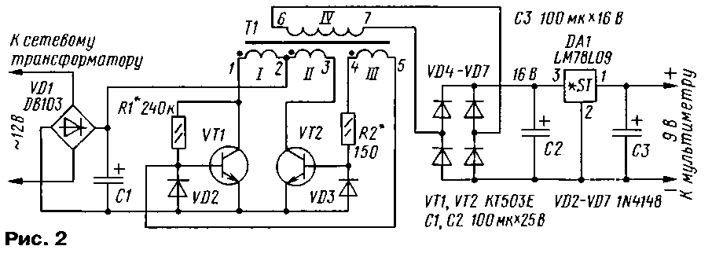

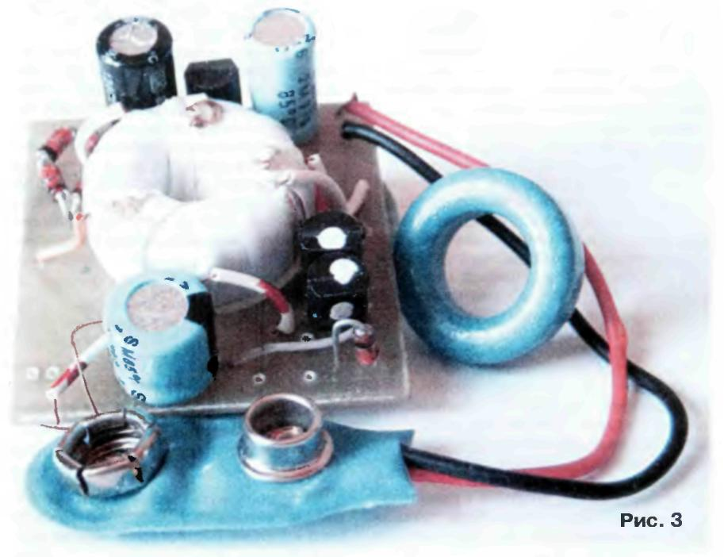

Трансформатор намотан на кольце из феррита 2500НМС типоразмера 16x8*5 — оно также показано на фотографии. Такие магнитопроводы наиболее удобны, поскольку имеют сглаженные края и покрыты изоляцией. Можно применить и обычный кольцевой магнитопровод типоразмера 18x8x5 из феррита 3000НМ или 2000НМ. Использовать кольца меньшего типоразмера не стоит — уменьшение расстояния между обмотками приведет к увеличению паразитной емкости.
Первичные обмотки I и II содержат по 18 витков, вторичная обмотка IV — 20 витков, обмотка обратной связи III — 4 витка. Все обмотки намотаны проводом ПЭЛ диаметром 0,23 мм. Конструкция трансформатора выполнена с учетом получения минимальной емкости между первичными и вторичными обмотками. Для уменьшения паразитной связи через магнитопровод (низкочастотные ферриты имеют заметную проводимость) его предварительно обматывают несколькими слоями ленты из фторопласта, лакоткани или хлопчатобумажной изоляционной ленты. Сначала наматывают первичную обмотку, причем для уменьшения индуктивности рассеяния и упрощения работы обмотки I и II укладывают одновременно (в два провода) примерно на половине кольца, а затем соединяют конец первой с началом второй. Вторичную обмотку IV наматывают на противоположной стороне кольца так, чтобы расстояние между краями первичной и вторичной обмоток было максимально возможным. Поверх обмоток укладывают еще один слой изоляции, затем над первичной обмоткой наматывают обмотку обратной связи III, после чего все обмотки снова обматывают изоляцией.
Устройство смонтировано на печатной плате из односторонне фольгированного стеклотекстолита толщиной 1 мм. Чертеж платы показан на рис. 4. Оксидные конденсаторы — К50-35 или аналогичные импортные. Резисторы — безвыводные (чип) типоразмеров 1206 или 0805; можно установить и обычные, для этого надо дополнительно просверлить отверстия. Транзисторы должны быть с допустимым напряжением коллектор—эмиттер не менее 60 В, иначе они могут быть повреждены выбросами напряжения, возникающими в момент переключения; из импортных подойдут 2N5551 или другие с аналогичными параметрами. Диоды могут быть отечественными, например КД522Б. Диодный мост VD1 — практически любой, подходящий по размерам.
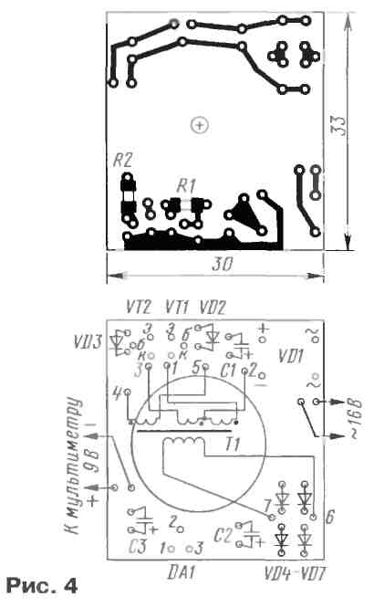
Налаживать преобразователь удобнее до монтажа диодов VD4—VD7, конденсаторов С2, С3 и микросхемы стабилизатора напряжения. В первую очередь проверяют фазировку обмотки обратной связи — если преобразователь не запускается, надо поменять местами ее выводы. Подбором резистора R2 при номинальном значении входного напряжения 16 В устанавливают частоту генерации без нагрузки в интервале 20...25 кГц. Затем монтируют остальные элементы и проверяют надежность запуска. При необходимости следует уменьшить сопротивление резистора R1 до значения, при котором обеспечивается надежный запуск преобразователя. Окончательно проверяют работу устройства с нагрузкой сопротивлением 180 Ом.
И в заключение — немного о токе, потребляемом мультиметрами. Ток, потребляемый микросхемой АЦП ICL7106 и ее отечественным аналогом КР572ПВ5, не превышает 2 мА; встречаются и экземпляры с потреблением менее 1 мА [2]. Именно на эти значения следует ориентироваться в вольтметрах для лабораторных блоков питания. В режиме омметра потребляемый мультиметром ток возрастает и на пределе до 200 Ом при замкнутом входе достигает максимального значения (до 6 мА). В состав сложных мультиметров входят ОУ, логические и другие микросхемы, транзисторы и т. п. С ними минимальный ток в режиме вольтметра постоянного тока может доходить до 20...30 мА, а в некоторых режимах — 50... 100 мА. Конечно, эти данные сугубо ориентировочны, поскольку провести такую проверку для всех выпускаемых мультиметров нереально Но следует учитывать, что приборы с автономным питанием изначально ориентированы на минимальное потребление.

ЛИТЕРАТУРА
1. Бутов А. О питании мультиметров от сетевого блока питания. — Радио, 2005, № 1, с. 25.
2. Федоров О. Микросхемы АЦП семейства ICL71X6 при пониженном напряжении питания. — Радио, 2003, № 10, с. 33, 34.

Радио 2006, №3, стр. 25-27

